logo_evangelica 

**A INFLUÊNCIA DO INSTAGRAM SOBRE AS DECISÕES DE COMPRAS FEMININAS**

THE INFLUENCE OF THE INSTAGRAM ON FEMININE SHOPPING DECISIONS

**Danielle Alves Rodrigues [[1]](#footnote-1)**

Graduando em Administração pela UniEVANGÉLICA - GO.

**Marcio Dourado Rocha**

Orientador (a) do Trabalho de Conclusão de Curso –GO

RESUMO

Com o crescimento das redes sociais o estudo realizado nesta pesquisa tem como objetivo analisar o poder de influência do Instagram nas decisões de compras femininas, seu objetivo específico explora a escolha de mulheres na rede social, examinando a defluência do poder de compra, avaliando e apresentando alternativas melhores para alavancar as previsões de vendas online. A pesquisa foi feita na cidade de Anápolis – Go por meio de um questionário online com 9 perguntas contendo uma aberta.

**Palavras-chave**: Influência; Instagram; Compras.

ABSTRACT

With the growth of social networks, the study conducted in the research aims to analyze the choices in social networks, examining the influence of purchasing power, evaluating and presenting better advantages to leverage online sales forecasts. The research was done in the city of Anápolis - Go through an online questionnaire with 9 questions with an open questionnaire.

**Key words**: Influence; Instagram; shopping.

**1 INTRODUÇÃO**

O Instagram é uma rede social para compartilhamento de fotos e vídeos, onde é possível aplicar filtro nas imagens e depois publicá-las, possibilitando que outros usuários possam visualizar, curtir e comentar, além de compartilhar em outras redes sociais. Dentro do aplicativo é possível fazer vendas online, divulgar marcas e fazer comparações de produtos e serviços de maneira rápida e prática (MANSUR, 2013)

Criado pelo engenheiro de programação Kevin Systrom e pelo brasileiro Mike Krieger, foi lançado para o público no dia 6 de outubro de 2010. No começo o aplicativo era disponível apenas para usuários da Apple e alcançou 1 milhão de usuários, em dezembro do mesmo ano. Em agosto de 2011, o aplicativo chegou à marca de 150 milhões de fotos postadas e, no mês seguinte, já eram mais de 10 milhões de usuários cadastrados, de acordo com o site oficial do Instagram (MANSUR, 2013)

O diretor do Instagram, Kevin Systrom, fez uma divulgação, em Junho de 2013, que era uma novidade no aplicativo, a chegada de vídeos na rede social. O recurso permite a gravação de um vídeo de até 15 segundos chamado popularmente como “stories”. Além disso, Systrom informou que a rede superou a marca de 130 milhões de usuários, que já compartilharam 16 bilhões de fotos no total (MANSUR, 2013)

Mansur 2013 relata que o comércio é uma atividade que não tem como identificar quando realmente se iniciou é praticamente impossível. Historicamente o comércio surgiu a partir dos processos de trocas na época antiga, quando alguns grupos trocavam suas produções por outras. Hoje em dia o processo continua o mesmo porém se oferece serviços e produtos por dinheiro.

Com a chegada da internet surgiu o chamado “comércio eletrônico” que permite fazer compras sem sair de casa e comprar de qualquer parte de mundo. O dinheiro tomou forma de papel, cartões de crédito, cheques, e cada país tem sua moeda. Diversas redes já utilizam ferramentas de marketing digital para melhorar as vendas e o alcance de seus públicos, utilizando as ferramentas pode ter um público segmentado para cada tipo de negócio, hoje possui as seguintes redes o Facebook Ads, Instagram Ads, Google Analytics, Google Adwords (SOBRINHO, 2014)

Além de uma ferramenta de marketing, também pode ser considerada uma plataforma de vendas. O aplicativo fornece ferramentas para ajudar nas vendas como promover publicação, assim o produto ou serviço ganha visibilidade e atinge um percentual de usuários maior e podem-se promover as publicações e os stories.

Dentro do Instagram existem muitas lojas de produtos, havendo, recentemente uma considerável sensibilização de vendedores para a utilização desta plataforma como instrumento de exposição e vendas, o que motiva a investigação sobre a eficiência de tal utensilio e a influencia dos desejos de compras femininos, utilizando para tal uma pesquisa de campo dentre mulheres componentes da atividade produtiva.

O presente trabalho objetivou especificamente conhecer a influência do Instagram como plataforma que motive as decisões de compras femininas, abordando em estudo de caso, consumidoras de Anápolis, a partir de pesquisa realizada utilizando a própria rede social, em que resultados são discutidos à luz de referencial teórico relacionado.

**2 REFERENCIAL TEÓRICO**

O Marketing é uma ferramenta que identifica determinada necessidade de mercado e procura agradar com estratégias que acrescentam valor a um certo produto ou serviço para que a empresa possa ter um lucro significativo, porém é preciso entender o público-alvo de um modo que as ferramentas sejam planejadas de uma forma eficiente. (SANTOS, SILVA, SANTOS.2016).

O Instagram, por vezes é utilizado como ferramenta de marketing digital, sendo eficiente por se tratar de visualização instantânea, muitas vezes com alertas e possibilidades de impulsionamento, podendo atingir em segundos, grande público alvo (FALDA,2016)

Santos Silva Santos 2016 destaca que o Marketing Digital tem vários meios para colocar em prática suas táticas, podendo citar as mídias digitais, o e-mail marketing, os links patrocinados e diversas outras formas de atingir ao objetivo com um conteúdo de agrado público que seja interessante no meio digital. (SANTOS, SILVA, SANTOS.2016).

“Marketing de Conteúdo é uma abordagem estratégica de marketing focada em criar e distribuir conteúdos de valor, relevantes e consistentes para atrair e reter uma audiência claramente definida, e, ultimamente, para levar os clientes a ações lucrativas.” (CONTENT MARKETING INSTITUTE, WHAT, 2012, n.p.)

Marketing Digital traz consigo inúmeras vantagens, e de modo óbvio pelo grande número de pessoas que podem ser alcançadas, se trabalhado de maneira apropriada tanto em sites, como em redes sociais. No Brasil, o número de smartphones cresceu e já passa dos 76,1 milhões desde o terceiro trimestre de 2015. Esses dados promovem a percepção de que há uma grande possibilidade em ter um serviço eficaz (GOMES, REIS. Sem data).

Usando as ferramentas do marketing digital pode-se aumentar o lucro da empresa, estreitar relacionamentos com o cliente e de uma forma pública mostrar aos consumidores toda essa interação através das redes sociais. Portanto, não é uma atividade muito simples e requer bastante dedicação e tempo para a uma boa criação de conteúdo (GOMES, REIS. Sem data)

O sucesso das redes sociais transformou o relacionamento das empresas com os clientes. Por se tratar de tecnologias novas, as empresas, além de interativas, devem procurar ser criativas no Instagram, pois de forma planejada, podem se tornar uma nova maneira de se relacionar com pessoas como um todo, de forma especial, com os diferentes públicos e interesses as empresas buscam sempre mostrar sua criatividade para ser um diferencial para os clientes (SOBRINHO,BARBOSA. 2014).

Criatividade é inseparável ao ser humano, que tem uma necessidade de solucionar problemas. Para que a criatividade ajude na produção de inovações é importante que haja não somente um monte de ideias e conceitos já existentes, mas se torna necessário que o resultado final forme um novo produto, um novo método, uma resolução de problema que obtenha resultados de valor para uma sociedade, organização e pessoas. (SOBRINHO, BARBOSA, 2014).

É indispensável ter em mente que a utilização de redes sociais, requer a mesma preocupação com produção, especialmente quando se trata de imagem. Uma produção mal feita pode ter um efeito negativo no resultado de uma ideia e afeta a imagem da empresa, de maneira geral. Portanto o ponto principal é entender que a comunicação organizacional, área da comunicação responsável por cuidar da imagem corporativa é indispensável para que a organização alcance um lugar de evidência no mercado e ganhe popularidade perante seus públicos (SOBRINHO, BARBOSA, 2014).

O foco do marketing digital é desenvolver ferramentas de mercado através da internet, que é o local onde as organizações interagem com os clientes. A internet é um instrumento que oferece troca de conhecimentos. O marketing concentra os esforços em desenvolver uma ferramenta para o ambiente virtual (PEREIRA, 2018).

Pereira 2018 cita que conforme o mercado cresce nascem novas tecnologias para atender ao mercado. E torna-se necessário mudar as estratégias porque vem novas oportunidades e riscos. O marketing influencia muito nos negócios, portanto deve – se verificar as tendências do mercado para aplicação de novas ferramentas.

O conteúdo de uma loja virtual, site ou blog deve ser bem planejado e elaborado, pois, é a primeira e mais importante forma de comunicação com o cliente conectado. Portanto, torna-se necessário avaliar o público que se deseja atingir para desenvolver um material atrativo e interessante. O consumidor passou a buscar informação útil e relevante, ou seja, conteúdo, antes de qualquer coisa. No planejamento de uma loja virtual, site ou blog é preciso definir quem é o público-alvo, o que se busca dele, como ele se comporta, que temática publicar e como produzir (SOBRINHO, BARBOSA, 2014).

**2.1 Marketing de Influência**

O marketing de influência incide em engajar pessoas no meio online, que sejam referência nas suas áreas para que compartilhem experiências e mensagens das marcas com seus referentes públicos, influenciando inteiramente nas decisões de compra dos seus seguidores (VOLPATO,2019)

Digital influencer ou influenciador digital é alguém presente em algum meio da internet — rede social, blog ou YouTube — e que produz conteúdos que influenciam as decisões de consumo de outros usuários da rede. Através do Marketing de Influência, podem ser remunerados para fazer essas ações( VOLPATO, 2019).

Volpato 2019, cita que em algum momento em uma das redes sociais em que tem perfil na rede, você certamente já foi impactado por uma ação de Marketing de Influência. Existe uma diferença para uma propaganda pura e simples que é exatamente a identificação com o influenciar e o assunto que ele aborda.

**3 METODOLOGIA**

## Foi abordado nessa pesquisa Vergara (2013) expõe tipos de análise quanto aos fins e quantos aos meios. Esta pesquisa quanto aos fins foi uma pesquisa descritiva e explicativa. Descritiva porque expõem características do poder de influência nas decisões de compras no Instagram. Explicativa porque mostra como é essa influencia.

Quanto aos meios, a pesquisa foi bibliográfica, pesquisa de mercado e estudo de caso. Bibliográfica pois se baseou em material publicado em livros e artigos. E é um estudo de caso, por que foi analisado o Instagram. A finalidade de uma bibliografia é documentar o trabalho, apontando que as opiniões que constam no trabalho são alimentadas pelas fontes consultadas. A bibliografia também remete para a catalogação metódicas das obras de um determinado autor ou área de conhecimento (SIGNIFICADOS, 2018).

O estudo de caso aponta avaliar um tema analisado na realidade e explicar como e porque ele ocorre, identificando os fatores que contribuem para que o tema em questão se materialize (MARTINS 2017).

A pesquisa foi feita na cidade de Anápolis – Go, com aplicação de um questionário online com 9 perguntas contendo algumas abertas. O link das perguntas foi enviado pelo chat do Instagram e pelo Whatsapp para 100 meninas, foram excluídas da análise as meninas que não responderam ao questionário. Para desenvolver a pesquisa foram colhidas informações da internet, livros e artigos científicos.

1. **DISCUSSÃO DOS RESULTADOS**

**Gráfico 1:**  Quantas pessoas utilizam o Instagram – Anápolis – GO – 05/2019.

**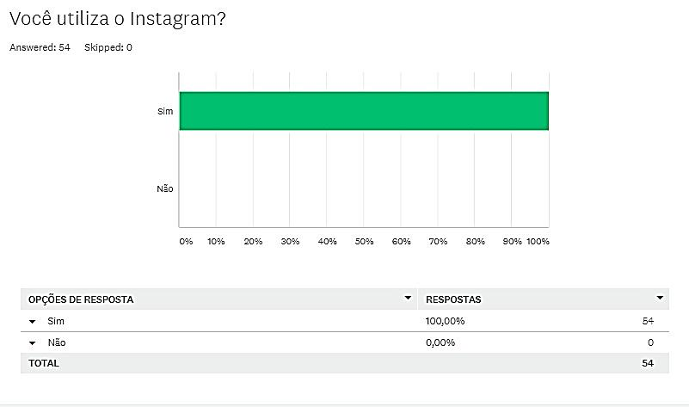**

Fonte: Pesquisa da Autora

No gráfico 1, verifica-se que 100% dos entrevistados utilizam o Instagram. Pode-se observar que hoje em dia todo mundo utiliza a rede. Mansur 2013 relata que o Instagram é uma rede social para compartilhamento de fotos e vídeos, onde é possível aplicar filtro nas imagens e depois publicá-las, possibilitando que outros usuários possam visualizar, curtir e comentar, além de compartilhar em outras redes sociais. Dentro do aplicativo é possível fazer vendas online, divulgar marcas e fazer comparações de produtos e serviços de maneira rápida e prática.

**Gráfico 2:** Influência pra realizar compras pelo Instagram – Anápolis – GO – 05/2019.

**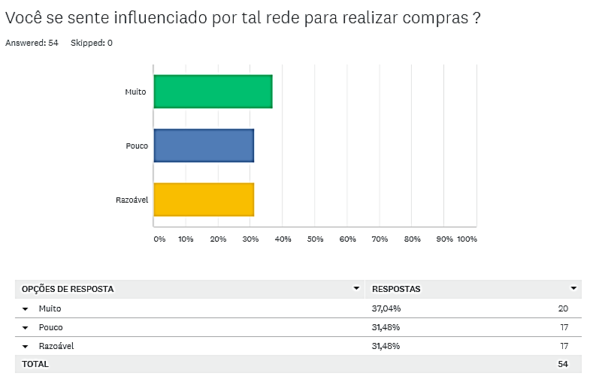**

Fonte: Pesquisa da Autora

No gráfico 2, observa-se que 37,04% dos entrevistados se sentem muito influenciados pela rede para efetuar compras 31,48% se sente pouco influenciado pela rede e outros 31,48% responderam que é razoável a influencia. Pode-se observar que a maioria das respondentes se sente influenciado pelo Instagram. Com a chegada da internet surgiu o chamado “comércio eletrônico” que permite fazer compras sem sair de casa e comprar de qualquer parte de mundo (SOBRINHO, 2014).

**Gráfico 3 :** Renda Mensal– Anápolis – GO – 05/2019.

**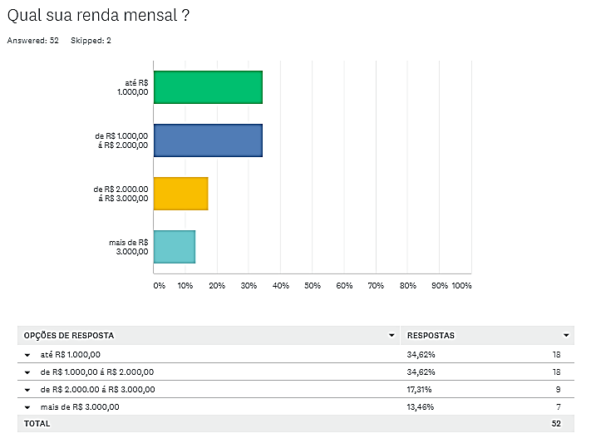**

Fonte: Pesquisa da Autora

No gráfico 3, observa-se que 34,62% tem a renda de 1 mil reais e 34,62% tem a renda entre 1 mil e 2mil reais e outros 17,31% tem a renda entre 2 mil e 3 mil reais e 13,46% tem a de renda acima de 3 mil reais. Com a analise conclui-se que a renda da maioria das respondentes fica entre 1 mil e 2 mil reais.

**Gráfico 4:** Análise de quatos perfis de lojas que são seguidos **-** Anápolis – GO – 05/2019.

**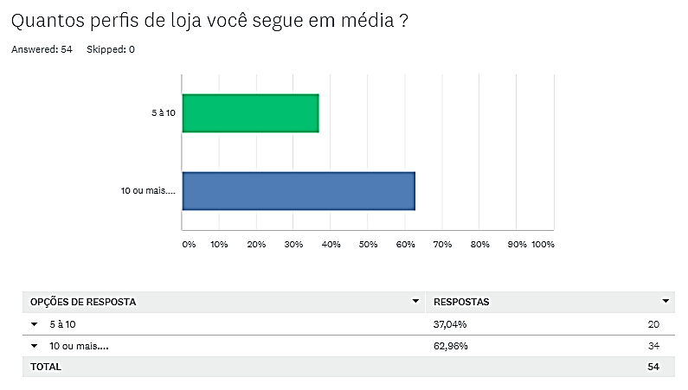**

Fonte: Pesquisa da Autora

Conforme o gráfico 4, observa-se que 37,04% segue entre 5 à 10 perfis de lojas e 62,96% segue mais de 10 perfis de loja. Notou-se que a maioria das respondentes gostam de seguir muitos perfis de lojas. O conteúdo de uma loja virtual, site ou blog deve ser bem planejado e elaborado, pois, é a primeira e mais importante forma de comunicação com o cliente conectado. Portanto, torna-se necessário avaliar o público que se deseja atingir para desenvolver um material atrativo e interessante. O consumidor passou a buscar informação útil e relevante, ou seja, conteúdo, antes de qualquer coisa. No planejamento de uma loja virtual, site ou blog é preciso definir quem é o público-alvo, o que se busca dele, como ele se comporta, que temática publicar e como produzir (SOBRINHO,BARBOSA, 2014).

**Grafico 5:** Compras no Instagram– Anápolis – GO – 05/2019.

**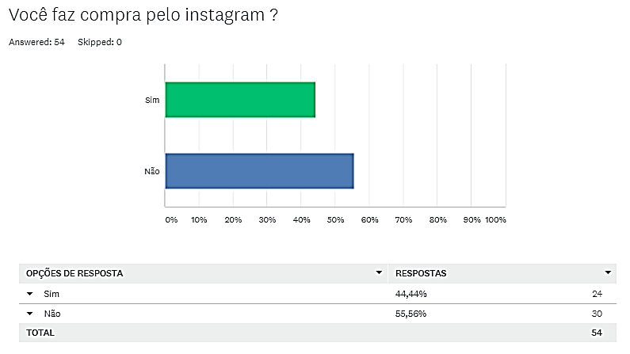**

Fonte: Pesquisa da Autora

O gráfico 5, percebe-se que 44,44% das entrevistadas fazem compras pelo Instagram e 55,56% não fazem compras pela rede. Observa-se que muitas das entrevistadas não se sentem confortáveis em fazer compras pela rede. Volpato 2019, cita que em algum momento, em uma das redes sociais em que tem perfil na rede, você certamente já foi impactado por uma ação de Marketing de Influência. Existe uma diferença para uma propaganda pura e simples que é exatamente a identificação com o influenciar e o assunto que ele aborda.

**Gráfico 6:** Os anúncios influenciam a decisão de compra– Anápolis – GO – 05/2019.

**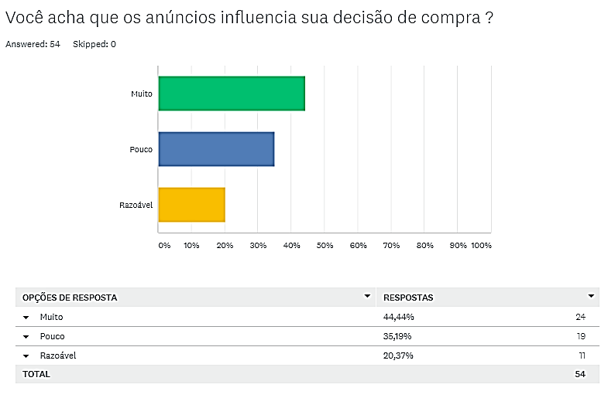**

Fonte: Pesquisa da Autora

Mediante o gráfico 6, conclui-se que 44,44% das entrevistadas são muito influenciadas pelos anúncios do Instagram e 35,19% é pouco influenciada pelos anúncios e 20,37% acha que os anúncios são razoáveis na influencia para elas. O Instagram, por vezes é utilizado como ferramenta de marketing digital, sendo eficiente por se tratar de visualização instantânea, muitas vezes com alertas e possibilidades de impulsionamento, podendo atingir em segundos grande público alvo (FALDA,2016)

**Gráfico 7:** Horas Utilizadas no Instagram– Anápolis – GO – 05/2019.

**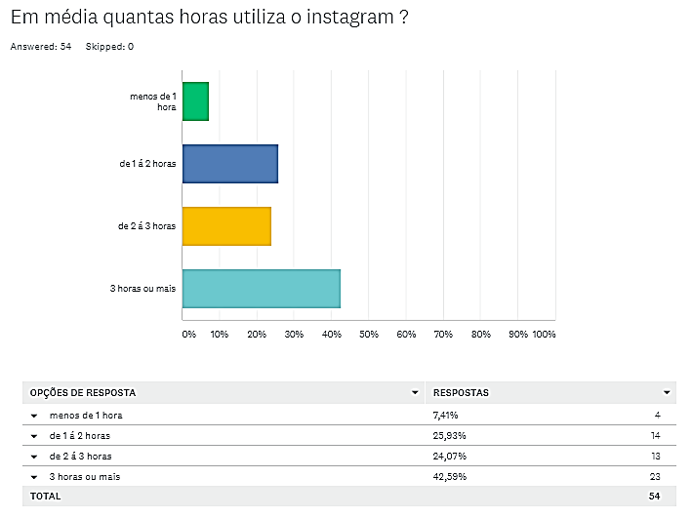**

Fonte: Pesquisa da Autora

O gráfico 7, fornece a seguinte informação: 7,41% das entrevistadas utilizam a rede social por menos de 1 hora; 25,93% utilizam de 1 a 2 horas; 24,07% utilizam entre 2 e 3 horas e 42,59% utilizam por 3 ou mais horas. Notavelmente, percebe-se que a maioria das entrevistadas utilizam a plataforma social por 3 horas ou mais.

**Gráfico 8:** Digital Influencer convence a efetuar compras– Anápolis – GO – 05/2019.

**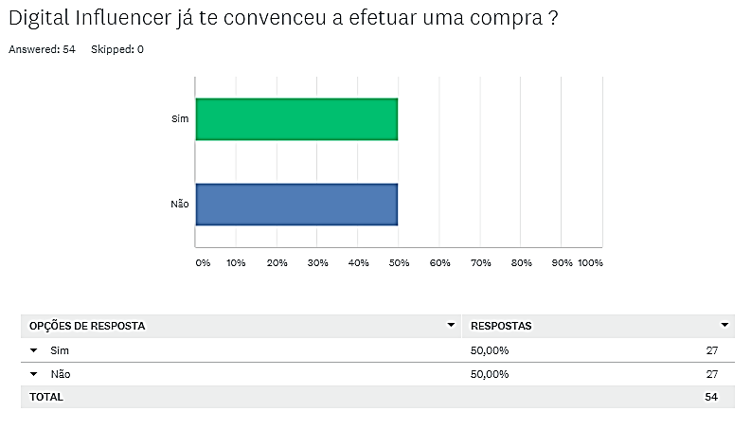**

Fonte: Pesquisa da Autora

O gráfico 8, aferiu que as respostam ficaram em 50% para sim e 50% para não, nesse caso é notório que digitais influencers tem uma certa abrangência na decisão de compra. O marketing de influência incide em engajar pessoas no meio online, que sejam referência nas suas áreas para que compartilhem experiências e mensagens das marcas com seus referentes públicos, influenciando inteiramente nas decisões de compra dos seus seguidores (VOLPATO,2019)

**Gráfico 9: Digitais Influencers seguidas no Instagram**– Anápolis – GO – 05/2019.**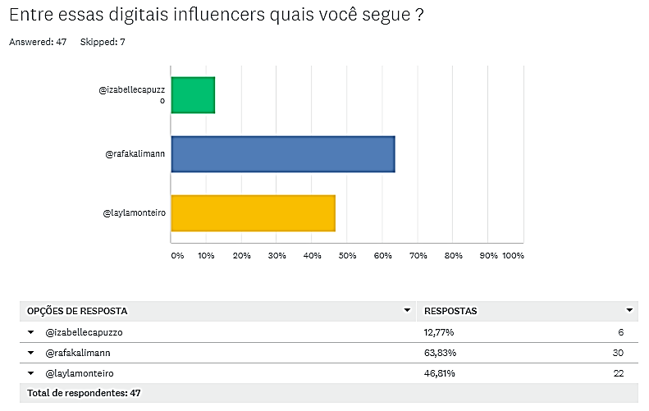**

Fonte: Pesquisa da Autora

No gráfico 9, foi abordada a pergunta aberta, as entrevistadas poderiam escolher qual influenciadora goiana elas seguiam, o resultado foi o seguinte: 12,77% segue a Izabelle Capuzzo 63,83% segue a Rafa Kalimann e 46,81% segue a Layla Monteiro. Conclui-se que poucas conhecem a Izabelle e a maioria conhece Rafa e Layla. Digital Influencer ou Influenciador digital é alguém presente em algum meio da internet — rede social, blog ou YouTube — e que produz conteúdos que influenciam as decisões de consumo de outros usuários da rede. Através do Marketing de Influência, podem ser remunerados para fazer essas ações. (VOLPATO, 2019).

**5 - CONSIDERAÇÕES FINAIS**

A presente pesquisa buscou analisar a influência do Instagram sobre o a decisão de compras femininas, observando suas motivações para consumir por meio de acesso à internet, verificando os seus hábitos, se existe vantagens quanto à utilização dos meios digitais para efetuar compra. A pesquisa foi finalizada com êxito foi atingido o principal objetivo que era analisar o poder da influencia nas decisões de compras.

O referencial teórico deixou claro a influência que as plataformas digitais possuem sobre a sociedade moderna e delineou a evolução de tal influência, sobretudo entre os jovens, mostrando também como as empresas tem se utilizado de tais redes para melhorar o seu desempenho de vendas.

Analisando todo o levantamento teórico e o questionário respondido pela população estudada durante o desenvolvimento da pesquisa, é possível destacar algumas vantagens do Instagram como instrumento de comunicação que garante que pessoas sejam impactadas pela marca e a mesma consiga construir ou reforçar a imagem do produto ou serviço.

Um fator que se pode ressaltar, é que o marketing digital envolve vários fatores que não somente a comunicação, que é uma das principais coisas que as pessoas ligam ao marketing digital.

Os objetivos desta pesquisa foram alcançados, mas respectivas pesquisas devem ser desenvolvidas para uma maior entendimento de todo o processo de consumo da rede social Instagram.96

Finalmente, como resultado do trabalho, depreende-se de que os vendedores de moda em especial, sobretudo que possuem em seu foco de venda a moda jovem, utilize-se do Instagram para promover a sua marca, seus produtos e tendências, pois assim atingirá a rede em que a maioria da “meninas” buscam influência para se vestirem.

O investimento no impulsionamento de marcas, publicações ou mesmo na contratação de “digital influencers” pode trazer retornos vantajosos para as empresas que concentram seu foco no público feminino. Uma das coisas a se melhorar, está na transmissão de segurança das informações postadas, bem como da garantia de preço, qualidade e fidedignidade do que é postado.

**6 REFERÊNCIAS**

FALDA, Nilza Helena Ferreira, REGONATO, Renan Luciano, FRASCARELI, Renan Prado. **Inteligencia no Marketing Digital**, 2016.

GOMES, Carolina Fenrnada. REIS, Helena Macedo**: Marketing Digital: Sites X Redes Sociais No Brasil Digital Marketing: Site X Social Networks In Brazil.** Sem data

MANSUR, Monique. **O que é instagram?** Disponível em : G1 Techtudo 09/07/2012 – atualizado em 28/03/2013.

MARTINS, Everton 2017. Disponível em https://blog.mettzer.com/estudo-de-casopara-tcc/ {internet} acesso em 14/06/2016 .

PEREIRA, Marco Aurélio Batista : **A Utilização das Propagandas e seus Impactos na Rede social , 2018.**

SANTOS, Samir Magoya de Medeiro, SILVA, Pablo Petterson Praxedes da. SANTOS Joseylson Fagner dos. **Gabriela Pugliesi: uma análise sobre o marketing de influência na rede social Instagram .** INTERCOM ,2016

SIGNIFICADOS. **O que é Pesquisa bibliográfica** .Disponível em: <https://www.significados.com.br/pesquisa-bibliografica/> acesso em 23/04/2019. Atualizado 02/08/2018.

SOBRINHO,Asdrúbal Borges Formiga. BARBOSA, Alexandre Mota**: CRIATIVIDADE NO INSTAGRAM COMO FERRAMENTA DE INOVAÇÃO PARA AS ORGANIZAÇÕES .** 2014.

VERGARA, Sylvia Constant. 14.ed. São Paulo: **Atlas, Projetos e relatórios de pesquisa em administração,** 2013.

# VOLPATO, Bruno, Digital influencers: como usar influenciadores em sua estratégia de marketing 02/2019 Web: https://resultadosdigitais.com.br/blog/digital-influencer/ acesso em 15/06/2019.

1. Danielle Alves Rodrigues- Bacharelanda no curso de Administração pelo Centro Universitário de Anápolis (UniEVANGÉLICA) –Brasil - Email: rodriiguesdanielle@gmail.com

   2 Marcio Dourado Rocha– Professor do curso de Administração do Centro Universitário de Anápolis (UniEVANGÉLICA) – Brasil - Email: marcioans@hotmail.com [↑](#footnote-ref-1)